101Web程式設計 期末上機考
請各題分別儲存成 學號_題號.html 然後放到以學號為名的目錄。

- 請利用 java script 寫一個跟平常時鐘完全逆轉的時鐘. (需有時針分針秒針, 且逆時針轉動) (盤面如下圖, 跟平常時鐘方向相反)
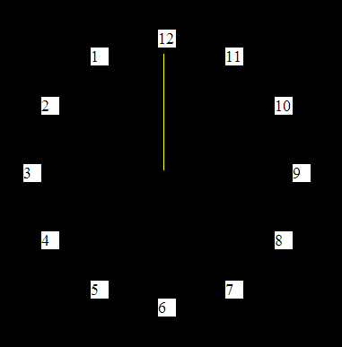

- (a)請利用 java script 畫出LOL 英文字母,(10pt) (b)並且讓他能夠隨著 每50ms 旋轉 10 度(10pt)

- 請寫出一個二維的跑馬燈, 內容為四個字 “我愛助教”, 跑動的範圍為 500x500 內, 碰到四周牆壁必須要能夠反彈且改變角度。

- 寫出 5x5 的棋盤格, 用滑鼠點一下可以輪流下 O 或 X, 若有任意直線橫線斜線有三個O 或 三個X, 則判斷為獲勝。

- 寫出一個簡單輪盤, 有5個數字, 旁邊有輪盤可以轉動, 預設籌碼為 100元, 一次可以選擇 1-5 個數字來押注 5元, 押注之時籌碼必須立刻減少, 輪盤停止之時若押中則賠5倍 25 元。

